Министерство сельского хозяйства
Российской Федерации

Департамент научно-технологической политики и образования

ФГБУ «Поволжская государственная зональная машиноиспытательная станция»

Протокол испытаний

№ 08-119-2013 (5060152)

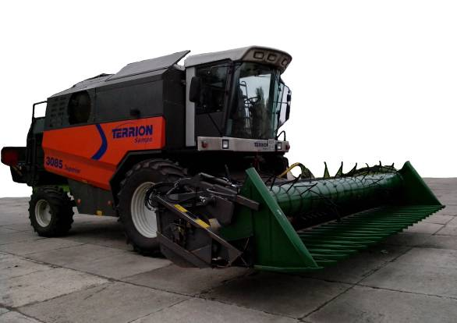

Приспособление для уборки подсолнечника УПЗ-6,25

Изготовитель (разработчик) |  |  | Адрес
ЗАО «РПТ Глубокинское» |  |  | 347850, Ростовская область,  п. Глубокий  пер. Островского, 1  Тел./факс (863) 659-55-40
Результаты испытаний (краткие)
Приспособление для уборки подсолнечника УПЗ-6,25
Назначение | Приспособление для уборки подсолнечника УПЗ-6,25 является модернизированным вариантом приспособления "Змеевского" и предназначено для уборки подсолнечника под любым углом независимо от ширины его междурядий.
Качество работы:
- высота среза, см  - суммарные потери зерна (семян) за приспособлением, %  - дробление семянок, %  - облущивание семянок, % |  |  | 49,5  1,21  0,3  0
Производительность, т/ч  - основного времени  - сменного времени |  |  | 16,7  10,1
Условия эксплуатации:
- навеска (способ агрегатирования) |  |  | Монтируется на зерновую жатку
- перевод в рабочее и транспортное положение |  |  | Гидросистемой управляемой из кабины
- настройка рабочих органов |  |  | Из кабины электрогидромеханизмами
- время подготовки машины к работе |  |  | 0,1 ч
Агрегатирование |  |  | С зерновой жаткой шириной 6,3 м  (TERRION SR-3085+жатка 6,3 м  + УПЗ-6,25)
Трудоемкость ежесменного ТО |  |  | Не требуется
Эксплуатационная надежность |  |  | хорошая
Удобство управления |  |  | удобно
Безопасность выполнения работ |  |  | обеспечена
Описание конструкции машины
Приспособление навешивается на жатку (шириной 6,3 м) зерноуборочных комбайнов Sampo (в России эти комбайны выпускаются также под марками TERRION SR-3085 и Енисей-5000) при использовании их на уборке подсолнечника и состоит из боковин, лифтеров и мотовила барабанного типа с активными пальцами.
Техническая характеристика
Показатели |  |  | Численные значения
Габаритные размеры изделия, мм:
- длина |  |  | 1430
- ширина |  |  | 6540
- высота |  |  | 1220
Габаритные размеры агрегата на тележке в транспортном положении, мм:
- длина |  |  | 17900
- ширина |  |  | 3500
- высота |  |  | 4060
Ширина захвата, м |  |  | 6,3
Количество лифтеров, шт. |  |  | 20
Масса изделия, кг |  |  | 580
Рабочая скорость, км/ч |  |  | 8,8
Результаты испытаний
Качество работы |  | Общие потери зерна (семян) за агрегатом составили 1,27% (по НД – не более 2,5%). Дробление семянок (0,3%) не превышало требований НД (не более 1,5%), облущивания семянок не наблюдалось. Содержание основного зерна в бункерной массе соответствовало требованию НД и составило 95,5% (по НД – не менее 95,0%).
Производительность |  | Эксплуатационно-технологическая оценка проведена в агрегате с зерноуборочноым комбайном TERRION SR-3085.  Средняя рабочая скорость получена равной 8,8 км/ч. При этом производительность за 1 час основного времени составила 5,53 га (16,7 т).  Коэффициент надёжности технологического процесса получен равный 0,99.  В работе агрегат обслуживался одним механизатором. Удельный расход топлива составил 4,95 кг/га (1,62 кг/т).
Безопасность движения |  | Комбайн оборудован всеми необходимыми световыми приборами. Габаритные размеры в транспортном положении с приспособлением по высоте и ширине соответствуют требованиям ГОСТ, но следует отметить, что комбайн предназначен только для работы в поле и выезд на дороги общего пользования для него является исключением.
Техническое обслуживание |  | Техническое обслуживание для приспособления не требуется.  Инструкция по эксплуатации содержит подробную информации о досборке и монтаже приспособления на жатку, правилах эксплуатации и регулировках.

Заключение по результатам испытаний
Периодическими испытаниями приспособления для уборки подсолнечника УПЗ-6,25, проведенных в объёме 70 часов установлено:

- Приспособление выполняет технологический процесс с качеством, удовлетворяющим требования НД по всем агротехническим показателям и имеет удовлетворительные эксплуатационно-технологические показатели.
- Коэффициент готовности равен 1,0.
- При оценке безопасности конструкции приспособления несоответствий требованиям системы стандартов безопасности труда не выявлено.

Испытанный образец соответствует всем основным требованиям НД. Серийный выпуск приспособления может быть продолжен без изменения конструкции.

Испытания проведены: | ФГБУ «Поволжская государственная зональная машиноиспытательная станция».  446442, Самарская область,  г. Кинель, п.Усть-Кинельский,  ул. Шоссейная, 82  Факс (846-63) 46-4-89, Тел. 46-1-43, 46-2-51  Е-mail: povmis2003@mail.ru
Испытания провел: | Добрынин Ю.М.
Источник информации: | Протокол испытаний № 08-119-2013 (5060152) от 24 декабря 2013 года

